**TRƯỜNG ĐẠI HỌC GIAO THÔNG VẬN TẢI**

**KHOA ĐÀO TẠO QUỐC TẾ**

---------------oOo---------------



**Bài tập lớn môn học**

**CƠ SỞ DỮ LIỆU**

|  |  |  |
| --- | --- | --- |
| Giảng viên hướng dẫn | : | Nguyễn Quốc Tuấn |
| Sinh viên thực hiện | : | Trần Tiến Dũng - 222611080 |
|  |  | Nguyễn Mai Thanh - 222631141 |
|  |  | Nguyễn Minh - 222631124 |

Lớp: CNTT VA 2 K63

**Hà Nội, tháng 4 năm 2024**

**Lời nói đầu**

Trong quá trình nghiên cứu về cơ sở dữ liệu, chúng em đã lựa chọn đề tài "Quản lý quán cafe". Đây không phải là một quyết định ngẫu nhiên mà còn phản ánh sự nhận thức sâu sắc về tầm quan trọng của môn học Cơ sở dữ liệu với các vấn đề thực tế. Đây là cơ hội để nhóm có thể áp dụng các kiến thức, kỹ năng và đi vào thực hành, làm việc với lĩnh vực cụ thể.

Quản lý quán cafe không chỉ đòi hỏi kỹ năng về quản lý và kinh doanh mà còn yêu cầu sự hiểu biết vững chắc về cơ sở dữ liệu. Cơ sở dữ liệu đóng vai trò quan trọng trong việc tổ chức và lưu trữ thông tin về các sản phẩm, khách hàng, đơn hàng, và nhiều yếu tố khác một cách hiệu quả. Sử dụng cơ sở dữ liệu phù hợp sẽ giúp quán cafe tăng cường khả năng quản lý, nâng cao trải nghiệm của khách hàng và tối ưu hóa hoạt động kinh doanh.

Trong báo cáo này, nhóm sẽ mô tả về quá trình phân tích thiết kế nhằm đáp ứng yêu cầu của hệ thống cũng như là triển khai và kết quả sau khi thử nghiệm hệ thống. Hy vọng rằng báo cáo này sẽ mang lại cái nhìn toàn diện về quá trình phát triển hệ thống quản lý quán cafe

**Mục lục**

Lời nói đầu 2

*1.* Giới thiệu đề tài 4

*1.1. Chức năng* 4

*1.2. Quy mô* 4

*2.* Xậy dựng mô hình thực thể liên kết 4

*2.1. Các kiểu thực thể* 4

*2.2. Mô hình ER* 4

*3.* Chuyển từ mô hình thực thể liên kết sang mô hình quan hệ 5

*3.1. Cách chuyển đổi*  6

*3.2. Chuyển đổi các kiểu thực thể, mối liên kết*  6

*3.3. Lược đồ CSDL quan hệ*  6

*4.* Câu lệnh truy vấn dữ liệu SQL 9

1. **Giới thiệu đề tài** 
   1. ***Chức năng***

+ Quản lý sản phẩm: thêm, sửa, xóa sản phẩm dễ dàng, có thể xem chi tiết nguyên liêu của sản phẩm.

+ Quản lý khách hàng:tự động tạo mã khách hàng duy nhất, lữu trữ thông tin của khách hàng cũng như lịch sử mua hàng của khách hàng.

+ Quản lý đơn hàng: tự động tạo số đơn hàng duy nhất, theo dõi trạng thái đơn(đã thành công, đã huỷ đơn).

+ Quản lý nhân viên: gán vai trò cho từng nhân viên và lưu trữ hiệu suất cá nhân.

+ Và quản lý một số thông tin khác.

* 1. ***Quy mô***

+ Hệ thống quản lý dữ liệu 1 cửa hàng dữ liệu liên quan đến đồ uống, khách hàng, nhân viên, đơn hàng, nhà cung cấp và các dữ liệu liên quan đến mua và bán.

1. **Xậy dựng mô hình thực thể liên kết** 
   1. ***Các kiểu thực thể***

* Tên các kiểu thực thể:

+ Product: ProductName (Key), Detail, Type, Size, Price.

+ Customer: CustomerID (Key), PhoneNumber, CustomerName, Email.

+ Order: OrdersID (Key), Location, Status, TotalPrice, Date, OrderContent.

+ Staff: StaffID (Key), Salary, Email, PhoneNumber, StaffName, Role.

+ Item: ItemName (Key), Type.

+ Supplier: SupplierID (Key), SupplierName, Email, PhoneNumber, Credibility.

* 1. ***Mô hình ER***

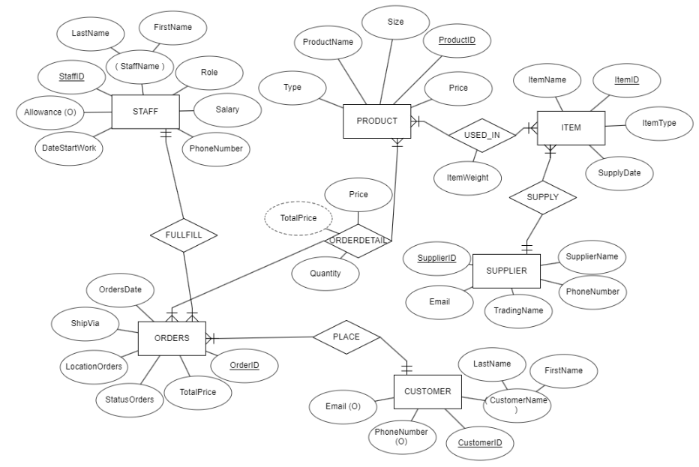

1. **Chuyển từ mô hình thực thể liên kết sang mô hình quan hệ**

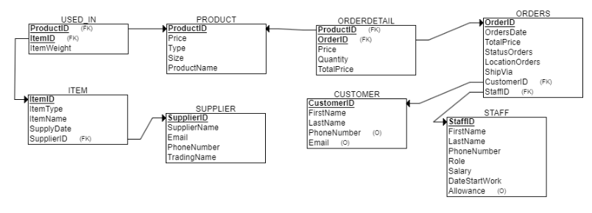

Trình bày cách chuyển từ mô hình thực thể liên kết sang mô hình quan hệ.

***3.1. Cách chuyển đổi***

***3.2. Chuyển đổi các kiểu thực thể, mối liên kết***

***3.3. Lược đồ CSDL quan hệ***

- Định nghĩa kiểu dữ liệu cho các bảng

**+** Bảng CUSTOMER (Khách Hàng):

|  |  |  |  |  |  |
| --- | --- | --- | --- | --- | --- |
| **Tên trường** | **Kiểu** | **Độ rộng** | **Khóa** | **Null** | **Ghi chú** |
| CustomerID | INT |  | PK | No |  |
| FirstName | Nvarchar | 50 |  | No |  |
| LastName | Nvarchar | 50 |  | No |  |
| PhoneNumber | Varchar | 10 |  |  |  |
| Email | Varchar | 50 |  |  |  |

+ Bảng PRODUCT (Sản Phẩm)

|  |  |  |  |  |  |
| --- | --- | --- | --- | --- | --- |
| **Tên trường** | **Kiểu** | **Độ rộng** | **Khóa** | **Null** | **Ghi chú** |
| ProductID | INT |  | PK | No |  |
| TypeProduct | Nvarchar | 50 |  | No |  |
| ProductName | Nvarchar | 100 |  | No |  |
| Size | Nchar | 1 |  |  |  |
| Price | Float |  |  | No |  |

+ Bảng ORDERS (Đơn Đặt Hàng)

|  |  |  |  |  |  |
| --- | --- | --- | --- | --- | --- |
| **Tên trường** | **Kiểu** | **Độ rộng** | **Khóa** | **Null** | **Ghi chú** |
| OrderID | INT |  | PK | No |  |
| CustomerID | INT |  | FK | No |  |
| StaffID | INT |  |  | No |  |
| OrderDate | Date |  |  | No |  |
| StatusOrders | NVarchar | 50 |  | No |  |
| LocationOrders | NVarchar | 225 |  | No |  |
| TotalPrice | FLOAT |  |  | No |  |
| ShipVia | INT |  |  |  |  |

+ Bảng STAFF (Nhân Viên)

|  |  |  |  |  |  |
| --- | --- | --- | --- | --- | --- |
| **Tên trường** | **Kiểu** | **Độ rộng** | **Khóa** | **Null** | **Ghi chú** |
| StaffID | INT |  | PK | No |  |
| FirstName | Nvarchar | 50 |  | No |  |
| LastName | Nvarchar | 50 |  | No |  |
| DateStartWork | Date |  |  | No |  |
| RoleStaff | Varchar | 50 |  | No |  |

**+** Bảng SUPPLIER (Nhà Cung Cấp)

|  |  |  |  |  |  |
| --- | --- | --- | --- | --- | --- |
| **Tên trường** | **Kiểu** | **Độ rộng** | **Khóa** | **Null** | **Ghi chú** |
| SupplierID | INT |  | PK | No |  |
| SupplierName | Nvarchar | 50 |  | No |  |
| Email | Varchar | 50 |  | No |  |
| PhoneNumber | Varchar | 10 |  | No |  |
| TradingName | Nvarchar | 50 |  | No |  |

+ Bảng ITEM (Nguyên Liệu)

|  |  |  |  |  |  |
| --- | --- | --- | --- | --- | --- |
| **Tên trường** | **Kiểu** | **Độ rộng** | **Khóa** | **Null** | **Ghi chú** |
| ItemID | INT |  | PK | No |  |
| SupplierID | INT |  |  | No |  |
| ItemName | Nvarchar | 100 |  | No |  |
| TypeItem | Nvarchar | 50 |  | No |  |
| SupplyDate | Date |  |  | No |  |

+ Bảng ORDERDETAIL(Chi Tiết Đơn Hàng)

|  |  |  |  |  |  |
| --- | --- | --- | --- | --- | --- |
| **Tên trường** | **Kiểu** | **Độ rộng** | **Khóa** | **Null** | **Ghi chú** |
| ProductID | INT |  | PK | No |  |
| OrderID | INT |  | PK/FK | No |  |
| Price | INT |  |  | No |  |
| Quantity | INT |  |  | No |  |
| TotalPrice | BIGINT |  |  | No |  |

+ Bảng USED_IN

|  |  |  |  |  |  |
| --- | --- | --- | --- | --- | --- |
| **Tên trường** | **Kiểu** | **Độ rộng** | **Khóa** | **Null** | **Ghi chú** |
| ProductID | INT |  | PK | No |  |
| ItemID | INT |  | PK/FK | No |  |
| ItemWeight | Nvarchar | 50 |  | No |  |

- Vẽ mô hình quan hệ trong SQL Server

1. 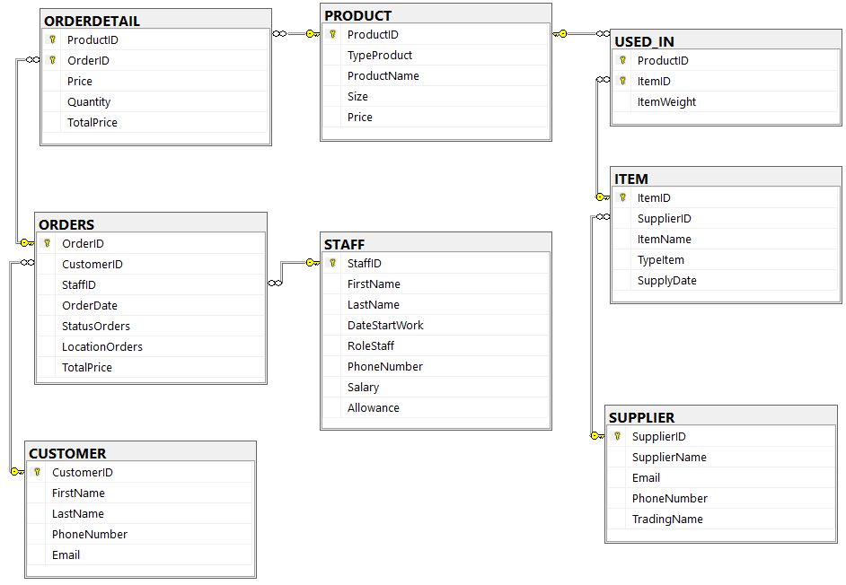**Câu lệnh truy vấn dữ liệu SQL**

4.1 Cho biết mã, tên và giá các sản phẩm có giá trên 30000vnd.

q1 🡨 ΠProductID,ProductName(σPrice = 3000) (PRODUCT)

SELECT ProductName

FROM PRODUCT

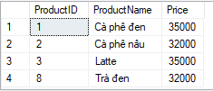WHERE PRICE > 30000;

* 1. Đưa ra mã, tên và loại nguyên liệu được nhập vào từ năm 2024 và thuộc loại

“Thực phẩm”.

q1 🡨 Π (ItemID, ItemName, TypeItem) (ITEM)

q2 🡨 σ(TypeItem = 'Thực phẩm' ∧ YEAR(SupplyDate) = 2024) (q1)

SELECT I.ItemID, I.ItemName, I.TypeItem

FROM ITEM as I

WHERE I.TypeItem = N'Thực phẩm' and year(I.SupplyDate) = 2024

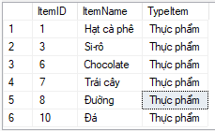

4.3 Cho biết tổng số đơn hàng và số tiền bán được trong tháng 6/2023.

q1 🡨 σMonth = 6 AND Year = 2024 (Orders)

q2 🡨 ρTotalOrdersIn6_2023,TotalPriceIn6_2023(FCOUNT(OrderID), SUM(TotalPrice)(q1))

SELECT COUNT(O.OrderID) AS TotalOrdersIn6_2023, SUM(TotalPrice) AS TotalPriceIn6_2023

FROM Order

WHERE MONTH(OrderDate) = 6 AND YEAR(OrderDate) = 2023;



4.4 Hãy thống kế những nhân viên có lương cao nhất công ty theo từng vị trí làm việc.

q1 🡨 ρ(RoleStaff, MaxSalary)(Π(RoleStaff, RoleStaffFMAX(Salary))(STAFF))

q2 🡨 Π(RoleStaff, MaxSalary)(q1)

SELECT RoleStaff, MAX(Salary) AS MaxSalary

FROM STAFF

GROUP BY RoleStaff;

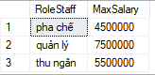

4.5 Cho biết mã, tên sản phẩm và tên các nguyên liệu được sử dụng trong sản phẩm đó.

q1 🡨 PRODUCT _⨝ USED_IN

q2 🡨 ITEM ⨝ q1

q3 🡨 Π(ProductID, ProductName, ItemName)(q2)

SELECT P.ProductID, P.ProductName, I.ItemName

FROM PRODUCT AS P

LEFT JOIN USED_IN AS UI

ON P.ProductID = UI.ProductID

LEFT JOIN ITEM as I

ON UI.ItemID = I.ItemID

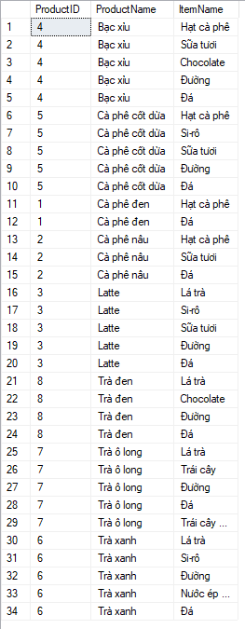

4.6 Cho biết sản phẩm được sử dụng bằng nguyên liệu hạt cà phê.

q1 🡨 PRODUCT _⨝ USED_IN

q2 🡨 ITEM ⨝ q1

q3 🡨 σ ItemName = ‘Hạt cà phê’

q4 🡨 Π(ProductID, ProductName, ItemName)(q2)

SELECT P.ProductID, P.ProductName, I.ItemName

FROM PRODUCT AS P

JOIN USED_IN AS UI

ON UI.ProductID = P.ProductID

JOIN ITEM ON I

ON I.ItemID = UI.ItemID

WHERE I.ItemName in (N'Hạt cà phê'

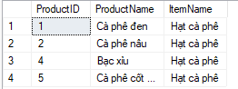

4.7 Cho biết sản phẩm bán chạy nhất trong năm 2023.

q1 🡨 σYEAR(OrderDate) = 2023​(ORDERS)

q2 🡨 q1 ⨝ ORDERDETAIL

q3 🡨 q2 ⨝ PRODUCT

q2 🡨 ProductID,ProductName FSUM(Quantity)​(q3) DESC

q4 🡨 FIRST(*q*3)

SELECT TOP 1 OD.ProductID, P.ProductName, SUM(OD.Quantity) AS QuantityProduct

FROM ORDERDETAIL AS OD

JOIN PRODUCT AS P

ON OD.ProductID = P.ProductID

JOIN ORDERS AS O

ON O.OrderID = OD.OrderID

WHERE YEAR(O.OrderDate) = 2023

GROUP BY OD.ProductID, P.ProductName

ORDER BY SUM(OD.Quantity) DESC



4.8 Cho biết tên nhân viên, mức lương( tính cả trợ cấp ) và tổng số đơn hàng của từng nhân viên với điều kiện nhân viên bắt đầu làm việc từ năm 2024 , sắp xếp nhân viên với thứ tự giảm dần theo họ và tên.

q1 🡨 STAFF ⨝ ORDERS

q2 🡨 σ(year(DateStartWork) = 2024) (q1)

q3 🡨 ρ(FirstName, LastName, TotalSalary, TotalOrders)

F(FirstName, LastName, (Salary + Allowance), COUNT(OrderID) (q1))

q4 🡨 σ(FirstName ASC AND LastName DESC (q3)

q5 🡨 Π(FirstName, LastName, TotalSalary, TotalOrders)(q4))

SELECT S.FirstName, S.LastName , (S.Salary + S.Allowance) as TotalSalary , count(O.OrderID) as TotalOrders

FROM STAFF as S

JOIN ORDERS as O

ON O.StaffID = S.StaffID

WHERE year(S.DateStartWork) = 2024

GROUP BY S.FirstName, S.LastName, (S.Salary + S.Allowance)

ORDER BY S.FirstName, S.LastName desc



4.9 Hãy cho biết mỗi khách hàng trong năm 2023 đã đặt bao nhiêu đơn hàng( ngoại trừ các đơn hàng tại quán ) và tổng giá trị của tất cả đơn hàng là bao nhiêu, sắp xếp thứ tự tăng dần theo tổng giá trị đơn hàng.

q1 🡨 σ(year(OrderDate) = 2023 AND LocationOrders NOT IN ('tại quán')) (ORDERS)

q2 🡨 CUSTOMER ⨝ q1

q3 🡨 ρ(CustomerID, TotalOrders, TotalPrice

F(CustomerID, COUNT(OrderID), SUM(TotalPrice)(q2))

q4 🡨 Π(CustomerID, TotalOrders, TotalPrice)(q3)

SELECT C.CustomerID, count(O.OrderID) AS totalOrders , SUM(O.TotalPrice) AS totalPrice

FROM CUSTOMER as C

JOIN ORDERS as O

ON O.CustomerID = C.CustomerID

WHERE year(O.OrderDate) = 2023 AND O.LocationOrders NOT IN ('tại quán')

GROUP BY C.CustomerID

ORDER BY sum(O.TotalPrice)

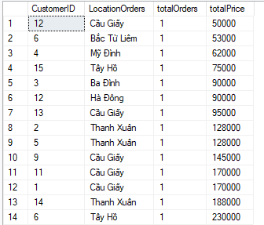

4.10 Hãy cho biết những khách hàng đã mua sản phầm cà phê đen, cà phê nâu và bạc xỉu với số lượng từ 3 trở lên và cho biết hoá đơn mua từ ngày bao nhiêu, sắp xếp thứ tự từ điển theo họ và tên.

q1 🡨 σ(Quantity > 3 ^ ProductName = 'Cà phê đen' ^ ProductName = 'Cà phê nâu' ^ ProductName = 'Bạc xỉu) (ORDERDETAIL ⨝ PRODUCT)

q2 🡨 ORDERS ⨝ q1

q3 🡨 CUSTOMER ⨝ q2

Π(CustomerID, OrderID, OrderDate, Quantity, ProductName)(q3)

SELECT C.CustomerID, O.OrderID, O.OrderDate, OD.Quantity, P.ProductName

FROM CUSTOMER AS C

JOIN ORDERS AS O

ON O.CustomerID = C.CustomerID

JOIN ORDERDETAIL AS OD

ON O.OrderID = OD.OrderID

JOIN PRODUCT AS P

ON OD.ProductID = P.ProductID

WHERE OD.Quantity > 3 AND P.ProductName in ('Cà phê đen','Cà phê nâu', 'Bạc xỉu')



4.11 Hãy cho biết tên nguyên liệu và tên nhà cung cấp nguyên liệu mà cửa hàng đã nhập về trong năm 2024, sắp xếp thứ tự giảm dần theo số nguyên liệu được sử dụng trong sản phẩm

q1 🡨 σYEAR(SupplyDate)=2024​(ITEM)

q2 🡨 q1⨝ SUPPLIER ⨝ USED_IN

q3 🡨 ΠItemName,SupplierName, (ItemName,SupplierName FCOUNT(ItemID)​)(q1)

q4 🡨 ItemName,SupplierName FCOUNT(ItemID)​)(q3) DESC

SELECT I.ItemName, S.SupplierName, count(UI.ItemID) AS ItemUsed

FROM ITEM AS I

JOIN SUPPLIER AS S

ON I.SupplierID = S.SupplierID

JOIN USED_IN AS UI

ON UI.ItemID = I.ItemID

WHERE YEAR(I.SupplyDate) = 2024

GROUP BY I.ItemName, S.SupplierName

ORDER BY count(UI.ItemID)

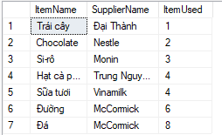

4.12 Lấy ra thông tin về các nguyên liệu có cùng thể loại với nguyên liệu 'Hạt cà phê'.

q1 🡨 Π TypeItem​(σItemName=′Hạt cà phê′ )​(ITEM))

q2 🡨 σ TypeItem=q1 ​(ITEM ⨝ q1)

q3 🡨 Π ItemName,TypeItem​(q2)

SELECT I.ItemName, I.TypeItem

FROM ITEM AS I

WHERE I.TypeItem = (

SELECT I2.TypeItem

FROM ITEM AS I2

WHERE I2.ItemName IN (N'Hạt cà phê')

)

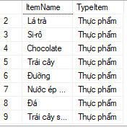

4.13 Lọc ra tên sản phẩm và tống số đơn hàng có chứa sản phẩm đó.

q1 🡨 FCOUNT(*)​ (ORDERDETAIL)

q2 🡨 q1 ⨝ PRODUCT

q3 🡨 ρTotalOrders (q2)

q4 🡨 Π ProductID,TotalOrders(q3)

SELECT ProductName, TotalOrders

FROM

(SELECT p.ProductID, p.ProductName, (

SELECT COUNT(*)

FROM ORDERDETAIL AS od

WHERE od.ProductID = p.ProductID

) AS TotalOrders

FROM PRODUCT AS p) AS Temp;

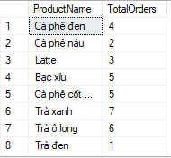

4.14 Lấy thông tin về đơn hàng, cùng với tổng giá trị đơn hàng và tỷ lệ giữa tổng giá trị đơn hàng so với phí giao hàng.

q1 🡨 Π OrderID,OrderDate,TotalPrice (ORDERDETAIL)

q2 🡨 Π FSUM(Price×Quantity)​ (ORDERDETAIL)

q3 🡨 ρTotalPricePerOrders (q2)

q4 🡨 Π (FSUM(Price×Quantity) ​ / TotalPrice)(ORDERDETAIL)

q5 🡨 ρRatio (q4)

q6 🡨 q1 ⨝ q2 ⨝ q5

SELECT O.OrderID, O.OrderDate, O.TotalPrice,

(SELECT SUM(OD.Price * OD.Quantity)

FROM ORDERDETAIL AS OD

WHERE OD.OrderID = O.OrderID

) AS TotalPriceProduct,

ROUND((SELECT SUM(OD.Price * OD.Quantity)

FROM ORDERDETAIL AS OD

WHERE OD.OrderID = O.OrderID

)/O.TotalPrice,2) AS Ratio

FROM ORDERS AS O

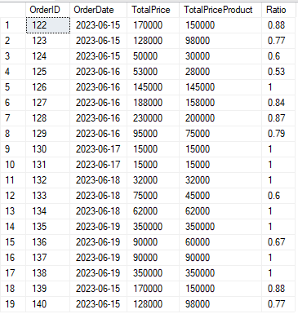

4.15 Hãy thống kê những khách hàng có tổng giá trị tất cả đơn đặt hàng trong tháng 6 lớn hơn 200000 và đơn đặt hàng không chứa sản phẩm có giá rẻ nhất trong tất cả sản phẩm, sắp xếp thứ tự từ điển theo họ và tên.

q1 🡨 CUSTOMER ⨝ ​ORDERS

q2 🡨 q1 ⨝ OD ​ORDERDETAIL

q3 🡨 q2 ⨝ ​PRODUCT

q2 🡨 σtotalPrice>200000​(q1)

q4🡨 FCustomerID,FirstName,LastName,count(OrderID),sum(TotalPrice) ​(q3)

SELECT C.CustomerID, C.FirstName, C.LastName, count(O.OrderID) AS totalOrder, sum(O.TotalPrice) AS totalPrice

FROM CUSTOMER AS C

LEFT JOINORDERS AS O ON C.CustomerID = O.CustomerID

JOIN ORDERDETAIL AS OD ON OD.OrderID = O.OrderID

JOIN PRODUCT AS P on P.ProductID = OD.ProductID

WHERE C.CustomerID NOT IN (

SELECT O.CustomerID

FROM ORDERS AS O

JOIN ORDERDETAIL AS OD ON OD.OrderID = O.OrderID

JOIN PRODUCT AS P on P.ProductID = OD.ProductID

GROUP BY O.CustomerID

HAVING MIN(P.Price) = (

SELECT MIN(Price)

FROM PRODUCT

)

)

AND MONTH(O.OrderDate) = 6

GROUP BY C.CustomerID, C.FirstName, C.LastName

HAVING SUM(O.TotalPrice) > 200000

ORDER BY C.LastName, C.FirstName

